Toets
Verslag
Voorbereiden
teelt

Naam student: _____________________________________________
Inleverdatum: _________

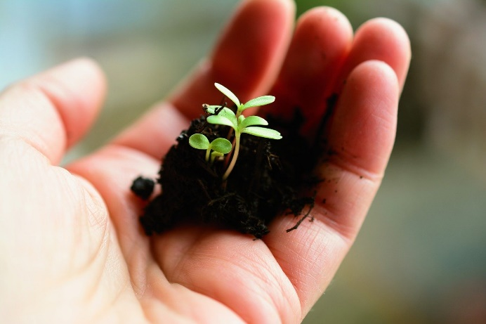
Niveau 3 - BOL/BBL
Vakexpert Teelt en Groene Technologie
Inhoud

Toetsmix en score 3

Leerdoelen en succescriteria 4

Opdracht 5

Beoordeling 7

Toetsmix en score

Toetsmix

Je rondt de IBS af met drie toetsen:

- Kennistoets
- Verslag
- Product (BOL) of Assessment (BBL)

Het eindcijfer is het gemiddelde van deze drie toetsen. Elke toets telt 1x mee. Voor een voldoende moet het gemiddelde cijfer minimaal een 5,5 zijn.

In het verslag laat je zien dat je veilig machines of materialen kunt reinigen en kunt omgaan met gebreken aan een machine. Daarnaast beschrijf je de toepassing van verschillende materialen, middelen en machines. Je kiest op basis van argumenten een grondbewerking of substraat bij teelt. Daarnaast laat je zien dat je een gesprek kunt voeren op basis van HALS en verschillende erfbetreders van het bpv-bedrijf kunt benoemen.

BOL: Met het product laat je zien dat je een teeltplan kunt maken.

BBL: Met het assessment laat je zien dat je met veiligheidsvoorschriften kunt werken en plantinstructies kunt opvolgen.

Score

Je wordt beoordeeld aan de hand van de beoordelingscriteria die in de toets staan (dit geldt niet voor de kennistoets). Je kunt per beoordelingscriterium een 0 een 1 of een 2 scoren.

0 = niet of nauwelijks aangetoond (je hebt het nauwelijks/helemaal niet laten zien)

1 = gedeeltelijk aangetoond (je hebt het laten zien maar nog niet compleet/nog niet overtuigend/nog niet elke keer)

2 = aangetoond (je hebt het duidelijk/overtuigend/steeds laten zien)

Leerdoelen en succescriteria

Leerdoelen en succescriteria |  | In deze toets
1 | Je kunt de verschillende bodemtypen en substraten herkennen.
1.1 | Je kunt de fysische eigenschappen van zeeklei, rivierklei, löss, zand en veen benoemen.
1.2 | Je kunt de fysische eigenschappen van steenwol, potgrond, kokos, veen en hydrokorrels benoemen.
1.3 | Je kunt de verschillende grondmonsters en substraten aan de hand van monsters herkennen en benoemen.
1.4 | Je kunt feiten over oorsprong van zeeklei, rivierklei, löss, zand en veen noemen.
1.5 | Je kunt feiten over de oorsprong van substraten noemen.
2 | Je kunt zorgvuldig planten en je keuzes verantwoorden.
2.1 | Je kunt werken met veiligheidsvoorschriften.
2.2 | Je kunt plantinstructies opvolgen.
3 | Je kunt machines, materiaal en middelen inzetten en adviseren over grondbewerking.
3.1 | Je kunt 10 materialen, machines en middelen die je gebruikt bij het planten en/of grondbewerking benoemen en de toepassing beschrijven. | x
3.2 | Je kunt een verantwoorde keuze maken uit de verschillende (grond) bewerkingen / substraten in relatie tot de teelt | x
4 | Je kunt onderhoud uitvoeren.
4.1 | Je kunt gebreken herkennen en mondeling rapporteren. | x
4.2 | Je kunt bepalen hoe urgent het is om de storing te melden/rapporteren. | x
4.3 | Je kunt machines en materialen reinigen. | x
4.4 | Je kunt de veiligheidsvoorschriften bij onderhoud en reinigen benoemen. | x
5 | Je kunt voorbeelden geven van de fysiologische processen rondom planten en van maatregelen ter voorkoming van uitval.
5.1 | Je kunt voorbeelden geven hoe de start van de teelt positief en negatief beïnvloed kan worden door water, bemesting en relatieve luchtvochtigheid.
6 | Je kunt communiceren over de werkzaamheden en kwaliteit van het product.
6.1 | Je kunt een voorbeeld geven van een gesprek dat je hebt gevoerd op basis van HALS (houding, aankijken, luisteren en stem) over de werkzaamheden of kwaliteit van het product. | x
7 | Je kunt het netwerk rond het bedrijf inventariseren.
7.1 | Je kunt 10 verschillende erfbetreders, hun functie en belangrijkheid benoemen. | x

Opdracht

Maak een verslag over de voorbereiding van de teelt of teeltwisseling op het bpv-bedrijf.

Hoofdstuk 1
Paragraaf 1.1
Noem tien gereedschappen, machines en/of materialen die je gebruikt bij het planten en/of grondbewerking op het bpv-bedrijf.

Beschrijf hierbij ook de toepassing van het gereedschap, het materiaal of de machine.

Paragraaf 1.2
Beschrijf de huidige manier van grondbewerking of gebruik van een substraat in relatie tot teelt op het bpv-bedrijf. Beschrijf ook andere mogelijke manieren van grondbewerking of gebruik van substraten die je hier zou kunnen toepassen.

Welke manier van grondbewerking of welk substraat vind jij het meest effectief? Onderbouw jouw keuze.

Hoofdstuk 2
Paragraaf 2.1
Reinig materiaal of een machine op het bpv-bedrijf. Maak foto’s:
- van alle handelingen die je daarbij uitvoert;
- waar je zelf op staat;
- vooraf en na de reiniging.

Zet onder elke foto de handeling die je uitvoert en welke aandachtspunten voor veiligheid daarbij horen.

Paragraaf 2.2
Vraag aan je collega’s of je erbij geroepen kunt worden als een machine een storing vertoont.
- Beschrijf de situatie.
- Is dit een urgente storing die direct gemeld moet worden? Geef aan waarom wel/niet.
- Rapporteer het gebrek aan de praktijkopleider. Noteer wat je hebt gerapporteerd.

Als je deze opdracht niet hebt kunnen uitvoeren op het bpv-bedrijf, overleg dan met je docent om tot een oplossing te komen.

Hoofdstuk 3
Paragraaf 3.1
Benoem tien verschillende erfbetreders van het bpv-bedrijf tijdens het voorbereiden van de teelt. Benoem hun functie en belangrijkheid.

Hoofdstuk 4
Paragraaf 4.1
Voer een gesprek met je leidinggevende of een collega over voorbereidende teeltwerkzaamheden. Bereid het gesprek op papier voor en verwerk dit in deze paragraaf.

Voer het gesprek op basis van HALS (houding, aankijken, luisteren en stem).

Beschrijf hoe je HALS hebt toegepast in dit gesprek.

Beoordeling

0 = niet of nauwelijks aangetoond / 1 = gedeeltelijk aangetoond / 2 = aangetoond
Beoordelingscriteria |  |  | Paragraaf | Score
 |  |  |  | 0 | 1 | 2
3.1 | Er zijn 10 materialen, machines en/of gereedschappen benoemd.  De materialen, machines en/of gereedschappen zijn passend bij planten en/of grondbewerking.  De toepassing is correct benoemd. |  | 1.1
3.2 | De keuze voor de manier van grondbewerking of het gebruik van het substraat is effectief. |  | 1.2
3.2 | De keuze voor de manier van grondbewerking of het gebruik van het substraat is onderbouwd met passende argumenten. |  | 1.2
4.3 | De handelingen van de reiniging zijn benoemd en op foto’s afgebeeld.  De student staat op de foto’s. |  | 2.1
4.3 | De volgorde van de handelingen is logisch. |  | 2.1
4.3 | De machine of het materiaal is effectief gereinigd. |  | 2.1
4.4 | Per handeling zijn de aandachtspunten voor veiligheid benoemd. |  | 2.1
4.1 | De beschrijving van de storingssituatie is duidelijk. |  | 2.2
4.1 | De rapportage van het gebrek aan de praktijkopleider is duidelijk en compleet. |  | 2.2
4.2 | De urgentie van de storing is correct ingeschat. |  | 2.2
7.1 | Er zijn 10 verschillende erfbetreders benoemd (die betrokken worden bij het voorbereiden van de teelt) met daarbij de functie en belangrijkheid. |  | 3.1
6.1 | Het gesprek over voorbereidende teeltwerkzaamheden is gevoerd en beschreven in de vorm van een voorbereiding.  De toepassing van HALS in het gesprek is beschreven. |  | 4.1

Totaal aantal punten
Cesuur = 63%  Maximale score = 24 |  | Eindcijfer:

Score | Cijfer |  | Score | Cijfer
24 | 10,0 |  | 14 | 5,2
23 | 9,5 |  | 13 | 4,9
22 | 9,0 |  | 12 | 4,6
21 | 8,5 |  | 11 | 4,3
20 | 8,0 |  | 10 | 4,0
19 | 7,5 |  | 9 | 3,7
18 | 7,0 |  | 8 | 3,4
17 | 6,5 |  | 7 | 3,1
16 | 5,9 |  | 6 | 2,8
15 | 5,5 |  | 5 | 2,5
 |  |  | 4 | 2,2
 |  |  | 3 | 1,9
 |  |  | 2 | 1,6
 |  |  | 1 | 1,3
 |  |  | 0 | 1,0

